Reto 2 - Patrones de Diseño Arquitectónico
Arquitectura de Software
Equipo: Santiago HM | Simón BU | Sebastián QJ

Índice
Actividad 1 - Puntos de dolor .................................. 1
Actividad 2 - Decisión de patrones .................................. 1
Actividad 3 - Diseño TO-BE .................................. 4
Actividad 4 - SOLID y comportamiento .................................. 7
Actividad 5 - Riesgos .................................. 7
Actividad 6 - Dos vistas .................................. 7

Actividad 1 - Puntos de dolor
El AS-IS analizado es 03-src/redisenado/HaciendaNEW/. El TO-BE verificado vive en 05-reto2-patrones/04-src/active/. La prioridad es alta cuando se deben sincronizar al menos cuatro reglas o decisiones y existe riesgo de fallo silencioso o regresión.
ID | Dónde | Qué lo hace rígido o caro | Cuánto cuesta hoy | Prioridad
P-01 | Potrero.cs y PersistenciaService.cs | La creación de subtipos se decide en varios switches; una categoría desconocida puede volver como ternero. | 4 archivos; 5 decisiones. | Alta
P-03 | Potrero.cs, Hacienda.cs y publishers | Las suscripciones dentro de operaciones se acumulaban durante la vida del proceso. | 8 archivos; 7 suscripciones en 3 métodos. | Alta
P-04 | FabricadorVacunas.cs, ICreacionVacuna.cs, Hacienda.cs y VacunaService.cs | Dos lotes duplicaban el proceso y cuatro firmas exponían la variación. | 7 clases / 11 archivos; 4 firmas. | Alta
P-06 | Autenticación, interceptor, servicio y programa | Las reglas de roles existen pero el flujo vivo no las registra. | 6 archivos; 219 líneas sin ejecutar. | Media
P-07 | Venta, inventarios y servicio de reses | Convivían venta genérica y venta de res; los inventarios repiten lógica. | 8 archivos; 3 implementaciones. | Media
P-01, P-03 y P-04 se intervienen con Factory Method, Observer y Builder. P-06 y P-07 quedan como deuda medida; no se declara un patrón cuando el código o el alcance no lo justifican.
Punto no intervenido: N-02. Hay 32 envolturas de excepciones en 14 clases. Sustituirlas por excepciones tipadas cambiaría mensajes expuestos por las vistas, afectaría la caracterización y no implementa una solicitud autorizada.

Actividad 2 - Decisión de patrones

2.1 Tabla de decisión
Patrón evaluado | Familia | Punto de dolor | Qué gana y qué cuesta | Decisión | Por qué
Factory Method | Creacional | P-01 | Saca la creación de subtipos de clientes; añade creadores y un registro. | Adoptado | Potrero y persistencia repetían la decisión.
Abstract Factory | Creacional | P-01 | Coordina familias; añade una fábrica por familia. | Descartado | Res y Vacuna no varían como una familia conjunta.
Builder | Creacional | P-04 | Centraliza la secuencia; añade builders por variante. | Adoptado | Los dos CrearLote estaban duplicados.
Prototype | Creacional | P-04 | Clona una base; añade contrato de copia. | Descartado | Solo cubre el bucle y deja las firmas públicas.
Singleton | Creacional | P-03 | Comparte estado; aumenta acoplamiento global. | Descartado | La vida se decide en DI, no en el dominio.
Adapter | Estructural | P-07 | Adaptaría el inventario; trasladaría el chequeo al tiempo de ejecución. | Descartado | Reforzaba la precondición de IInventario<Producto>.
Facade | Estructural | Coordinación | Añade un punto de entrada. | Descartado | Hacienda ya coordina el flujo.
Decorator | Estructural | Permisos | Añade envolturas. | Descartado | Cambiaría operaciones permitidas sin autorización funcional.
Proxy | Estructural | Permisos | Interpone validación. | Descartado | Ya existe en validadores y no resuelve permisos.
Observer | Comportamiento | P-03 | Fija suscripción y captura; añade recolector. | Adoptado | El AS-IS tenía eventos, pero no controlaba su ciclo de vida.
Strategy | Comportamiento | P-02 | Encapsula políticas. | Descartado | La variación parcial ya vive en el polimorfismo de Res.
Template Method | Comportamiento | P-04 | Extrae pasos comunes. | Descartado | Lote e individual no comparten una secuencia uniforme.
Visitor | Comportamiento | P-01 | Añade operaciones. | Descartado | No resuelve la incorporación de tipos.
Chain of Responsibility | Comportamiento | Permisos | Encadena reglas. | Descartado | Tiene la misma barrera funcional de permisos.
Se adoptan exactamente tres patrones: Factory Method (P-01), Builder (P-04) y Observer (P-03). SC-3 es composición del dominio; no es un cuarto patrón GoF.

2.2 Bitácora frente a IA
ID | Qué consultamos | Qué propuso la herramienta | Qué hicimos | Argumento propio y evidencia
B-01 | AS-IS | Usar el baseline de Reto 2 | Corregimos | 03-src/redisenado/HaciendaNEW/ es el AS-IS; el baseline de Reto 2 ya tenía patrones.
B-02 | Creación de res | Ubicar switch en Hacienda | Corregimos | El switch estaba en Potrero.anadir_res.
B-03 | Factory Method | Aplicarlo | Aceptamos con alcance | Existen ICreadorRes y creadores; el catálogo es registro/resolvedor.
B-04 | Builder | Aplicarlo | Aceptamos con deuda | El director centraliza el proceso; ICreacionVacuna conserva cuatro firmas.
B-05 | Literal bacteriano | Corregir $ faltante | Rechazamos | Es salida observable; se preserva en el builder.
B-06 | Observer | Presentarlo como nuevo | Corregimos | El AS-IS ya tenía eventos; se corrigió el ciclo de vida.
B-07 | Relación con SC-2 | Vincular P-01/P-03 | Rechazamos | SC-2 no exige subtipo ni alerta.
B-08 | Relación con SC-3 | Vincular P-04/P-05 | Corregimos | SC-3 agrega historia clínica, no tipos de vacuna.
B-09 | Venta | Adoptar Adapter | Rechazamos | InventarioPotrero reforzaba una precondición.
B-10 | Venta | Alternativa al Adapter | Aceptamos | vender<T> liga inventario y producto en compilación.
B-11 | Excepciones | Intervenir N-02 | Aceptamos no intervenir | Cambiar 32 envolturas altera mensajes sin implementar una SC.
B-12 | Origen | Marcar hallazgos propios | Verificamos | La lectura en frío respalda P-01, P-04 y N-01.

Actividad 3 - Diseño TO-BE

3.1 Diagramas AS-IS / TO-BE
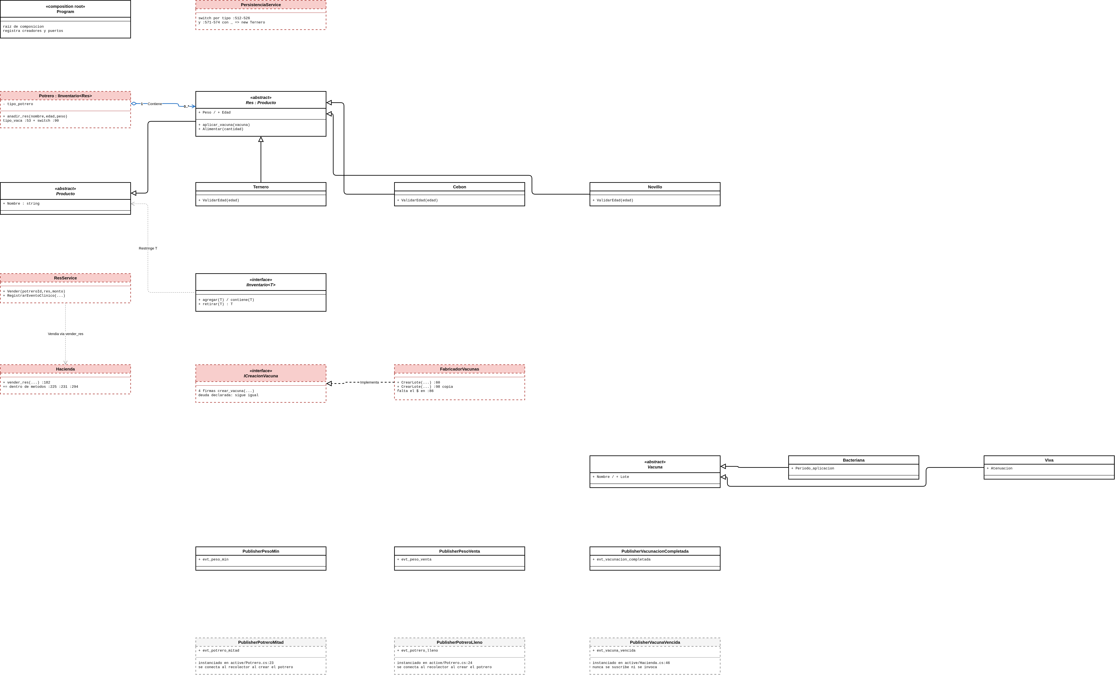
Figura 1. Diseño AS-IS.

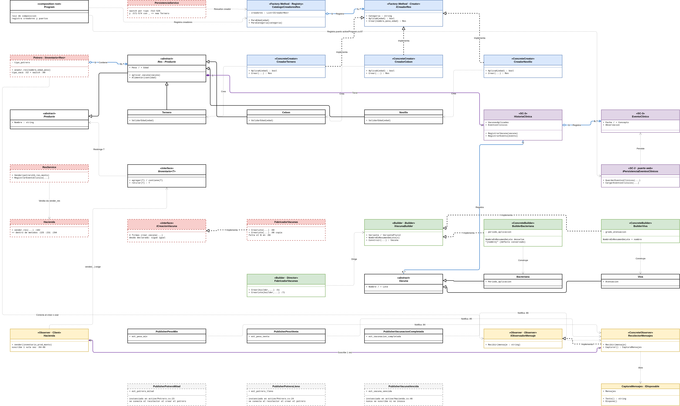
Figura 2. Diseño TO-BE.

Las exportaciones canónicas son 03-diseno/diagramas/A3-ASIS.png y A3-TOBE.png, producidas desde A3-ASIS-TOBE-LAYERED.drawio. Negro indica elementos conservados; rojo punteado, elementos que salen o cambian; azul, Factory Method; verde, Builder; amarillo, Observer; morado, SC-3 sin patrón asociado.
La capa AS-IS corresponde a 03-src/redisenado/HaciendaNEW/; la capa TO-BE corresponde a 04-src/active/. El diseño final representa HistoriaClinica, EventoClinico e IPersistenciaEventosClinicos como evolución del dominio. Adapter no aparece como patrón adoptado.

3.2 Cambio estructural
ID | Elemento | Estado | Qué hacía antes | Qué hace ahora | Reconexión
E-01 | Potrero.anadir_res | Se transforma | Decidía tipo y subtipo. | Recibe una Res creada. | La creación pasa al catálogo.
E-02-E04 | ICreadorRes, creadores y catálogo | Entra | No existían. | Declaran, crean y resuelven por edad. | Programa registra; persistencia usa catálogo.
E-05 | PersistenciaService | Se transforma | Decidía subtipos al recargar. | Pide creador al catálogo. | Conserva el respaldo legacy a ternero.
E-06 | FabricadorVacunas | Se transforma | Duplicaba CrearLote. | Es Director del Builder. | Mantiene cuatro sobrecargas compatibles.
E-07-E08 | Builders de vacuna | Entra | No existían. | Definen la variante y construyen. | Los consume el Director.
E-11 | Suscripciones ad hoc | Sale | Se agregaban en operaciones. | No se reutilizan. | Reemplazadas por conexiones permanentes y capturas.
E-12-E14 | Observador, recolector y captura | Entra | No existían. | Reciben y delimitan avisos. | Publishers notifican al recolector.
E-15/E-15b | Publishers | Se transforma | Notificaban lambdas locales. | Se conectan una vez al recolector. | Hacienda y Potrero conservan conexiones guardadas.
E-21-E25 | Historia clínica y persistencia | Entra / se transforma | No existían. | Guardan vacunas y eventos clínicos. | Res, controlador, persistencia y programa se reconectan.

3.3 Fichas de patrones

Factory Method - P-01
Alternativas. No hacer nada mantenía cuatro switches; Abstract Factory suponía familias inexistentes; una fábrica con switch solo movía el condicional.
Qué sale y entra. Salen switches de Potrero y persistencia. Entran ICreadorRes, tres creadores y CatalogoCreadoresRes.
Relación e impacto. Programa registra los creadores; Hacienda y persistencia consultan el catálogo. Se crearon 5 clases y se modificaron 4.
Costo y origen. Añade indirección y lectura de creadores. La idea fue propia.

Builder - P-04
Alternativas. No hacer nada mantenía dos cuerpos; Prototype no resolvía las cuatro firmas; Template Method dejaba pasos vacíos.
Qué sale y entra. Sale el cuerpo duplicado de CrearLote; entran IVacunaBuilder, BuilderBacteriana y BuilderViva; FabricadorVacunas es Director.
Relación e impacto. El Director construye builders en sus sobrecargas compatibles. Se crearon 3 clases y se modificó 1.
Costo y origen. Hay un contrato nuevo y ICreacionVacuna conserva cuatro firmas. La idea fue propia.

Observer - P-03
Alternativas. No hacer nada acumulaba handlers; desuscribir al final exigía pares frágiles; un bus singleton introducía estado global.
Qué sale y entra. Salen siete suscripciones acumulativas. Entran IObservadorMensaje, RecolectorMensajes y CapturaMensajes. Hacienda conserva conexiones permanentes; Potrero.ConectarObservador(...) conecta sus publishers con guard idempotente.
Relación e impacto. Cada operación abre una captura; los publishers de Hacienda y Potrero notifican al recolector. PublisherVacunaVencida permanece sin observador ni invocación. Se crearon 3 clases y se modificaron 2.
Costo y origen. Una emisión fuera de captura se descarta. La idea fue propia.

Actividad 4 - SOLID y preservación del comportamiento

4.1 Matriz SOLID
Patrón | SRP | OCP | LSP | ISP | DIP
Factory Method | Refuerza | Refuerza | Neutro | Refuerza | Tensionado pero compensado
Builder | Refuerza | Refuerza | Refuerza | Refuerza | Tensionado pero compensado
Observer | Refuerza | Refuerza | Neutro | Refuerza | Tensionado pero compensado
Factory Method separa categoría, aplicabilidad y construcción; una categoría registrada no agrega case al catálogo. Builder separa la secuencia común de cada variante, aunque conserva entradas de compatibilidad que instancian builders concretos. Observer separa publishers y recolección; Hacienda aún conserva un recolector concreto, pero la frontera de eventos usa IObservadorMensaje y la captura evita acumulación.

4.2 Evidencia AS-IS / TO-BE
Los 20 casos legacy coinciden. C03 conserva el aviso de bajo peso, C04 el texto de excepción por edad y C18 el mensaje de venta. El literal bacteriano sin interpolar se conserva deliberadamente.
Casos | Resultado
C01-C20 | MATCH; 0 diferencias legacy
N01-N02 | Factory Method: fronteras y categoría registrada
N03, N10 | Builder: variante nueva y literal legacy sin interpolar
N04-N06 | Observer: sin acumulación, orden y aislamiento
N08-N09 | SC-3: historia por res y vacuna sin duplicación como evento
La suite ejecutó 94 controles y reportó 0 fallos. SC-3 tiene cambios de contrato autorizados: una historia clínica no puede ser nula ni compartirse entre reses, y las listas de vacunas no aceptan nulos ni duplicados.

Actividad 5 - Riesgos
ID | Riesgo | Prob | Imp | Exp | Mitigación | Señal observable
R-01 | Se agrega una categoría y no se registra su creador. | 2 | 4 | 8 | Registrar en la raíz y correr pruebas de fronteras. | Mensaje de que ninguna categoría cubre la edad; la recarga puede volver a ternero.
R-02 | Un builder nuevo altera variante o mensajes. | 3 | 4 | 12 | Revisar los cinco miembros del contrato y comparar salidas. | Falla una de las 94 verificaciones o el diff legacy deja de estar vacío.
R-03 | Venta con inventario y producto de categorías distintas. | 1 | 2 | 2 | Usar vender<T>(IInventario<T>, T, uint). | La firma genérica impide combinar tipos incompatibles.
R-02 requiere mayor vigilancia: puede cambiar un texto visible mientras la operación sigue funcionando.

Actividad 6 - Dos vistas

6.1 Vista de negocio
Fuera de la historia clínica autorizada para cada res, las operaciones existentes conservan sus respuestas y reglas anteriores en las 20 situaciones comparadas. La historia clínica reúne vacunas aplicadas y eventos registrados para cada animal.
Antes, una categoría nueva de animal implicaba abrir 12 sitios; un tipo nuevo de vacuna, 17; y un aviso nuevo, 8. El costo estaba en mantener decisiones iguales en muchos lugares. Después, una categoría se registra en un solo sitio y un aviso nuevo se conecta a un mecanismo ya existente.
El costo aceptado es de lectura: entender la creación de un animal requiere abrir más de un archivo. A cambio, un cambio deja de depender de recordar muchos lugares. Se mantienen dos decisiones de negocio: definir si se activan permisos que hoy no se aplican y validar cualquier salida que vea el usuario.

6.2 Vista para desarrollo
La raíz de composición es p_mvcHacienda/Program.cs. Factory Method vive en ICreadorRes y Clases/Creacion/; Builder, en IVacunaBuilder, Clases/Construccion/ y FabricadorVacunas; Observer, en IObservadorMensaje, RecolectorMensajes y CapturaMensajes. HistoriaClinica y EventoClinico pertenecen a SC-3, no a un patrón.
Quiero... | Crear | Modificar | No tocar
Agregar categoría de res | Subtipo y ICreadorRes | Registro en Program.cs | Potrero, Hacienda, PersistenciaService
Agregar tipo de vacuna | Subtipo y IVacunaBuilder | TipoVacuna e ICreacionVacuna | Director FabricadorVacunas
SC-1: vender derivado | Inventario del producto o reutilizar uno existente | Program.cs y servicio de venta | Hacienda.vender
SC-2: chip de geolocalización | Publisher de posición | Res, persistencia y conexión al recolector | Publishers existentes
SC-3: ampliar historia | Nada para un evento ordinario | Vista de historia clínica | HistoriaClinica.RegistrarVacuna
Agregar aviso | Publisher | Conexión al recolector | Publishers existentes
No agregues suscripciones ad hoc dentro de una operación. Hacienda establece sus conexiones permanentes durante la inicialización; un Potrero solo conecta publishers mediante Potrero.ConectarObservador(...), cuyo guard evita duplicados. Conserva el literal sin interpolar del lote bacteriano y ejecuta los 94 controles más la comparación legacy antes de cerrar un cambio.

